geometri - trigonometri - Çözümler

# Soru 1

Şekildeki ABC dik üçgeninde, m(BAC) = 30° ve hipotenüs uzunluğu |AC| = 12 cm olduğuna göre, |BC| kenarının uzunluğu kaç cm'dir?

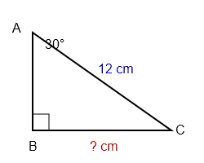

## Çözüm Adımları:

* Soruda bir dik üçgen ve bir açı verildiği için trigonometrik oranları kullanabiliriz.
* İstenen kenar |BC|, verilen 30°'lik açının karşısındaki dik kenardır.
* Verilen kenar |AC| ise üçgenin hipotenüsüdür.
* Karşı dik kenar ve hipotenüs arasındaki ilişki sinüs oranı ile ifade edilir: sin(α) = Karşı / Hipotenüs.
* Bu durumda, sin(30°) = |BC| / |AC|.
* sin(30°) değerinin 1/2 olduğunu biliyoruz.
* Denklemde değerleri yerine yazalım: 1/2 = |BC| / 12.
* İçler dışlar çarpımı yaparak |BC|'yi bulabiliriz: 2 * |BC| = 12.
* |BC| = 12 / 2 = 6 cm.

Cevap: 6

# Soru 2

Şekildeki ABC üçgeninde |AB| = 8, |AC| = 10 ve aralarındaki açının ölçüsü m(BAC) = 60° olduğuna göre, |BC| kenarının uzunluğu (x) kaçtır?

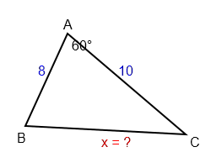

## Çözüm Adımları:

* İki kenar ve aralarındaki açı verildiğinde üçüncü kenarı bulmak için Kosinüs Teoremi kullanılır.
* Kosinüs Teoremi: a² = b² + c² - 2bc * cos(A).
* Burada a = |BC| = x, b = |AC| = 10, c = |AB| = 8 ve A = 60°'dir.
* Değerleri formülde yerine yazalım: x² = 10² + 8² - 2 * 10 * 8 * cos(60°).
* cos(60°) değerinin 1/2 olduğunu biliyoruz.
* x² = 100 + 64 - 160 * (1/2).
* x² = 164 - 80.
* x² = 84.
* Her iki tarafın karekökünü alalım: x = √84.
* √84'ü sadeleştirelim: √84 = √(4 * 21) = 2√21.

Cevap: 2√21

# Soru 3

Bir binanın tepesinden, binanın tabanından 40 metre uzakta bulunan bir arabaya bakıldığında, alçalış açısı 45° olarak ölçülmüştür. Şekle göre binanın yüksekliği (h) kaç metredir?

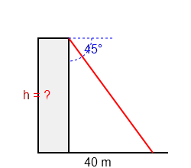

## Çözüm Adımları:

* Alçalış açısı, gözlemcinin yatay bakış doğrultusu ile aşağıya doğru baktığı doğrultu arasındaki açıdır.
* İç ters açılar kuralından dolayı, arabadan binanın tepesine olan yükseliş açısı da 45° olur.
* Şekilde bir dik üçgen oluşur. Bu üçgende h (binanın yüksekliği) 45°'lik açının 'karşı' dik kenarı, 40 metre ise 'komşu' dik kenarıdır.
* Karşı ve komşu dik kenarlar arasındaki ilişki tanjant oranı ile ifade edilir: tan(α) = Karşı / Komşu.
* Denklemimiz: tan(45°) = h / 40.
* tan(45°) değerinin 1 olduğunu biliyoruz.
* 1 = h / 40.
* Bu durumda h = 40 metre olur.

Cevap: 40

# Soru 4

Şekildeki ABC üçgeninde m(ABC) = 45°, m(BCA) = 30° ve |AB| = 6√2 cm olduğuna göre, |AC| kenarının uzunluğu (x) kaç cm'dir?

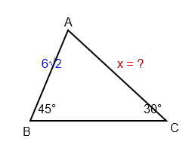

## Çözüm Adımları:

* Bir üçgende iki açı ve bir kenar biliniyorsa, diğer kenarları bulmak için Sinüs Teoremi kullanılabilir.
* Sinüs Teoremi: a / sin(A) = b / sin(B) = c / sin(C).
* Bizim üçgenimizde |AC| / sin(B) = |AB| / sin(C) ilişkisini kullanabiliriz.
* |AC| = x, B açısı = 45°, |AB| = 6√2 ve C açısı = 30°'dir.
* Değerleri yerine yazalım: x / sin(45°) = (6√2) / sin(30°).
* sin(45°) = √2/2 ve sin(30°) = 1/2 değerlerini biliyoruz.
* x / (√2/2) = (6√2) / (1/2).
* Denklemi çözmek için x'i yalnız bırakalım: x = [ (6√2) / (1/2) ] * (√2/2).
* x = (12√2) * (√2/2).
* x = (12 * 2) / 2 = 24 / 2 = 12 cm.

Cevap: 12

# Soru 5

Şekildeki O merkezli birim çember üzerinde gösterilen P noktasının apsisi (x koordinatı) nedir? (cos(135°) = ?)

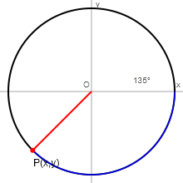

## Çözüm Adımları:

* Birim çember, merkezi orijinde (0,0) olan ve yarıçapı 1 birim olan çemberdir.
* Çember üzerindeki herhangi bir P(x, y) noktasının koordinatları, pozitif x-ekseni ile yapılan θ açısı cinsinden (cos(θ), sin(θ)) olarak ifade edilir.
* Şekildeki P noktası için θ açısı 135° olarak verilmiştir.
* Dolayısıyla, P noktasının apsisi (x koordinatı) cos(135°) değerine eşittir.
* 135° ikinci bölgede bir açıdır. Bu bölgede kosinüs negatiftir.
* 135° açısını 180°'ye tamamlayan açı 180° - 135° = 45°'dir.
* Bu nedenle, cos(135°) = -cos(45°).
* cos(45°) değerinin √2/2 olduğunu biliyoruz.
* Sonuç olarak, P noktasının apsisi -√2/2'dir.

Cevap: -√2/2